E-ÜGYINTÉZÉS
Az e- ügyintézés modul elérése amennyiben nem rendelkezünk KRÉTA felhasználói jogosultsággal:
Az e-ügyintézési modul eléréséhez új ideiglenes felhasználóként történő regisztrációhoz a https://eugyintezes.e-kreta.hu/ címen található e-ügyintézési felület jobb felső sarkában lévő 'Bejelentkezés' gombra kattintva, majd az - funkciót kiválasztva hozhatunk létre ideiglenes belépési jogosultságot (pl. bizonyítványmásodlat-igényléshez, általános iskolai beiratkozáshoz).
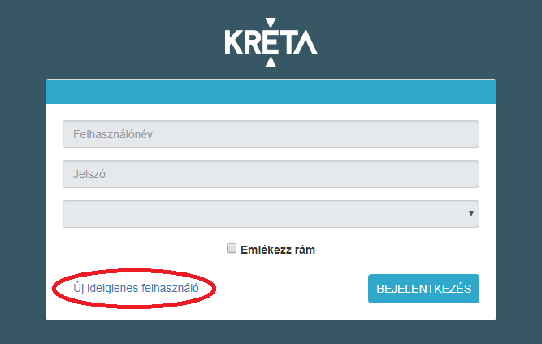
A regisztráció során meg kell adnunk a nevünket (családnév és keresztnév (ek)), email-címünket, a belépéshez választott felhasználónevünket és a választott jelszavunkat (a jelszónak min. 6 karaktert, legalább 1 db nagy betűt A-Z és legalább 1 db számjegyet 0-9 kell tartalmaznia).

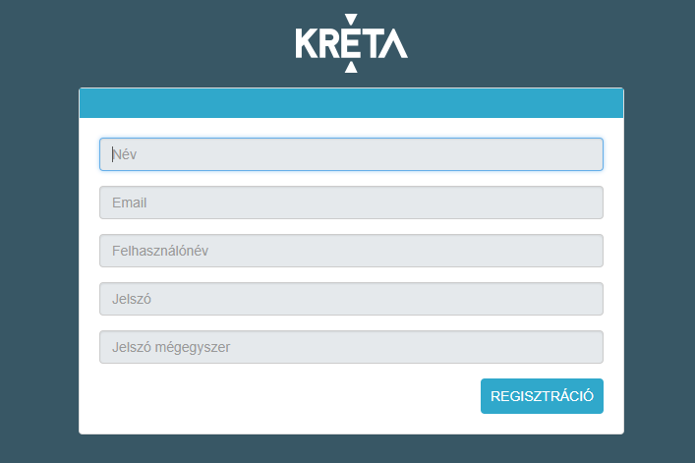
Ezt követően a bejelentkezési felületre visszatérve, intézmény kiválasztása nélkül (a 3. legördülő menüsor üresen hagyásával) tudunk bejelentkezni az e-ügyintézési felületre, ahol alábbi ügyeket intézhetjük online:
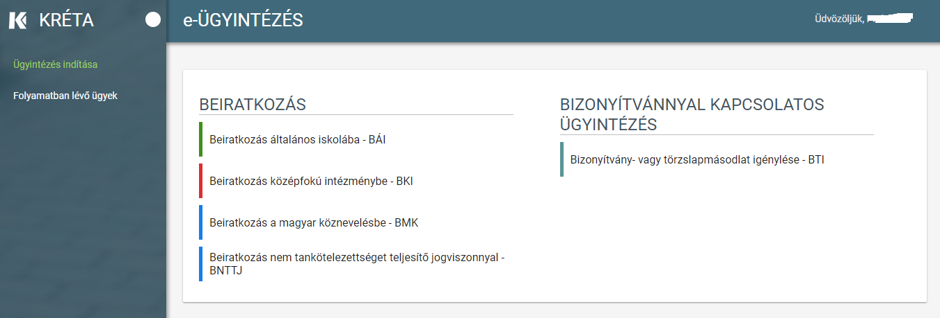

Bővebb információ elérhető az alábbi linken:
https://tudasbazis.ekreta.hu/pages/viewpage.action?pageId=17760714

A rendszer teljes felhasználói kézikönyve itt megtekinthető.

